HALLAZGOS DE LA CONTRALORÍA PARA LA VIGENCIA 2014

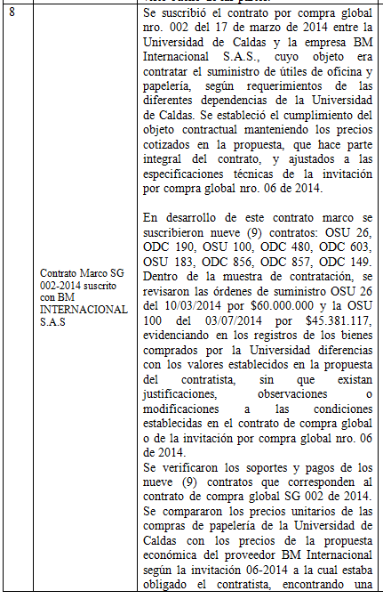
HALLAZGO No. 1 POR TRATARSE DE LO MISMO
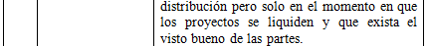
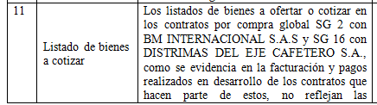
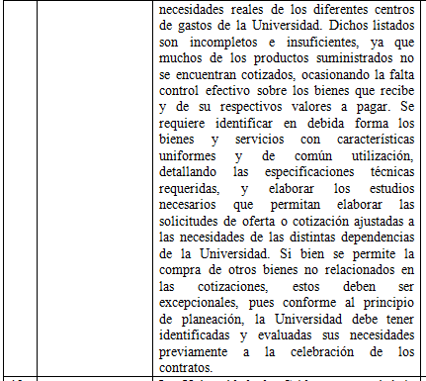

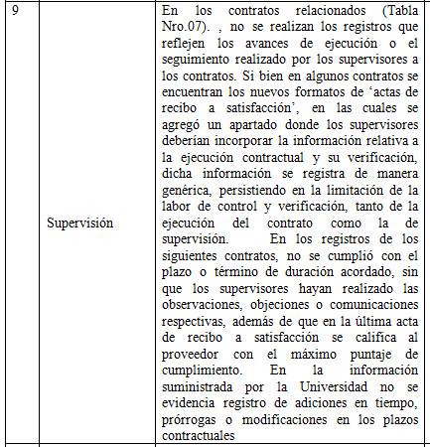
NO TIENE RELACIÓN CON EL PROCESO DE CONTRATACION

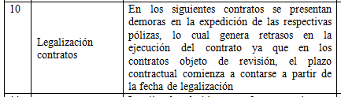
HALLAZGO No. 2

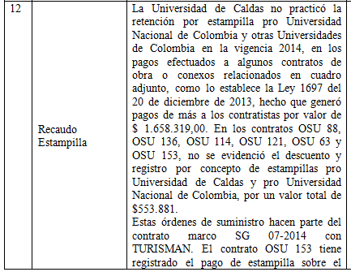
HALLAZGO No. 3


